山西益林农业开发有限公司第一期电商孵化圆满成功，助力农产品线上销售新突破

在数字化经济快速发展的今天，电子商务已成为推动农产品销售的重要渠道。为提升盂县企业的电商运营能力，助力农产品线上销售，盂县乡村e镇于2025年6月12日至16日，特别邀请两名专业电商培训教师赴山西益林农业开发有限公司，成功举办为期五天的第一期电商培训。
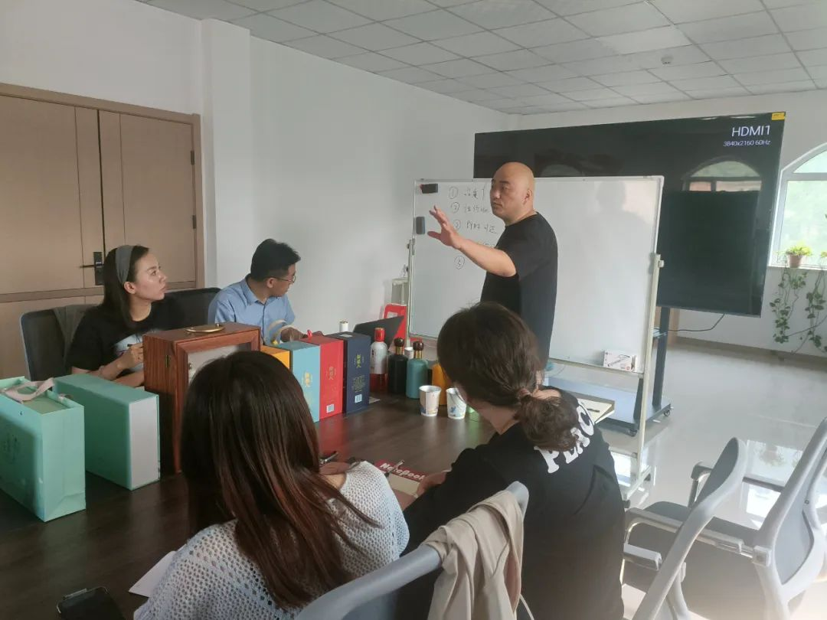
此次培训课程内容丰富，涵盖电商思维构建、账号注册流程、团购套餐设计、商品链接上架、短视频拍摄技巧、直播间搭建及直播话术演练等实用模块。通过系统的理论讲解与实操演练，参训学员全面掌握电商运营的核心技能。
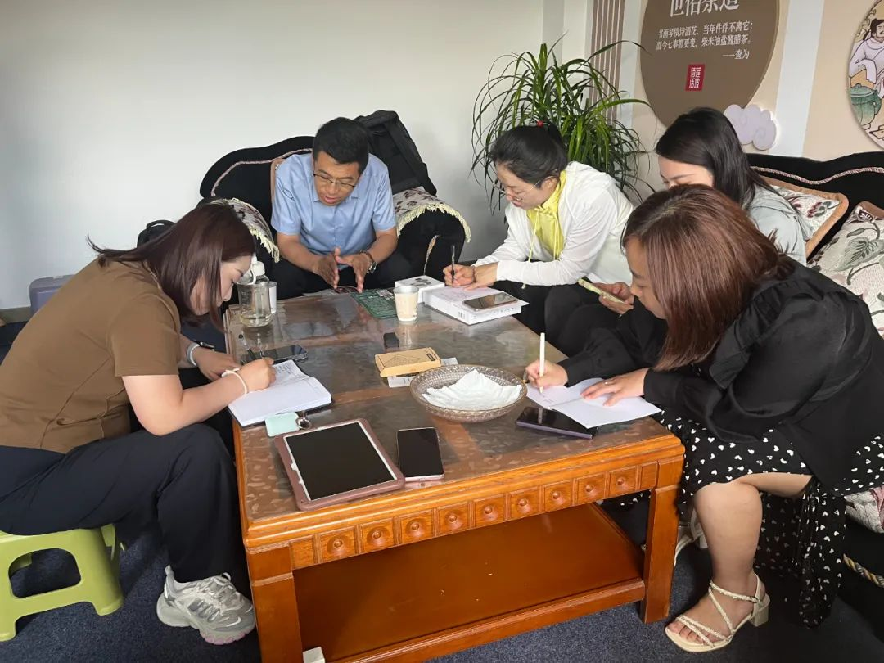
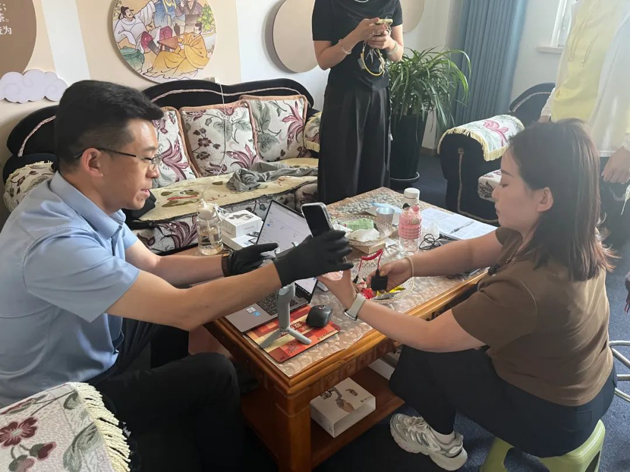
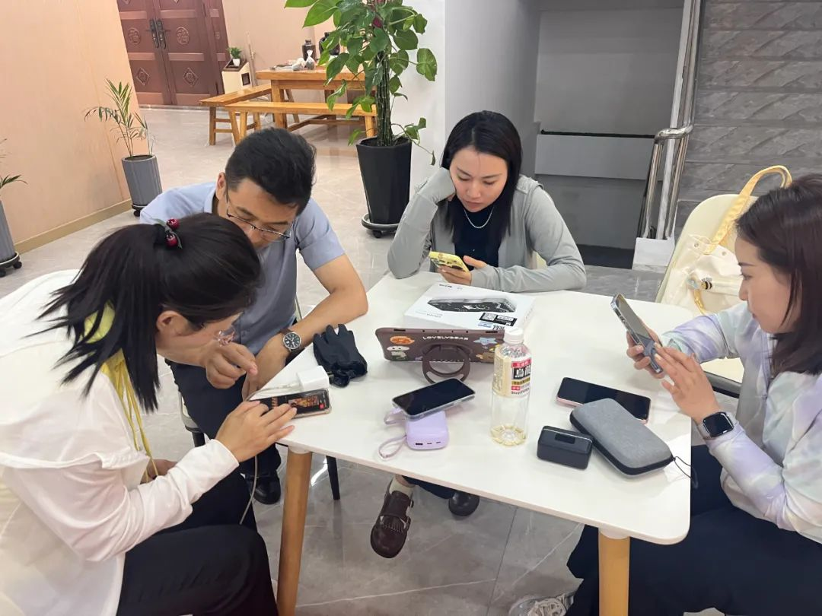

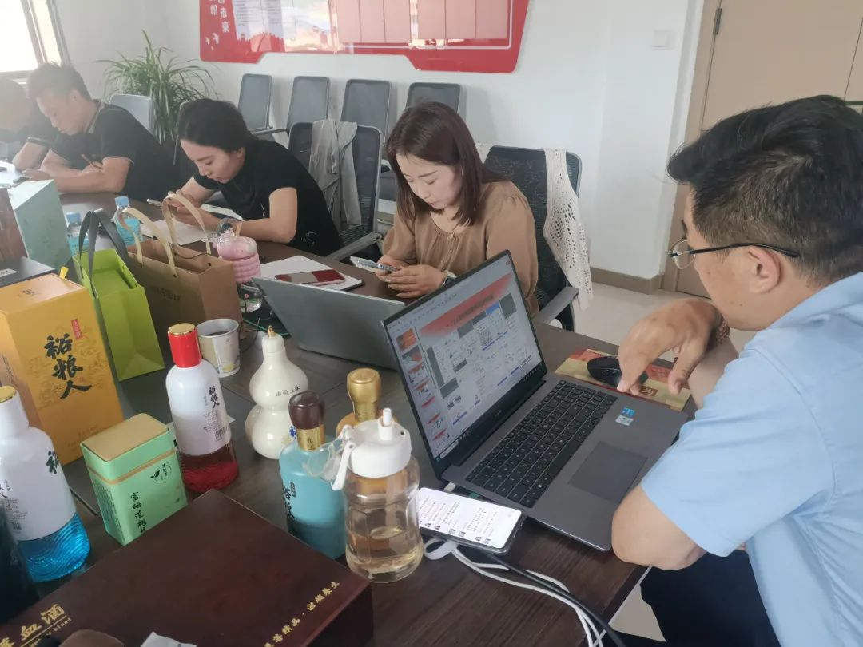
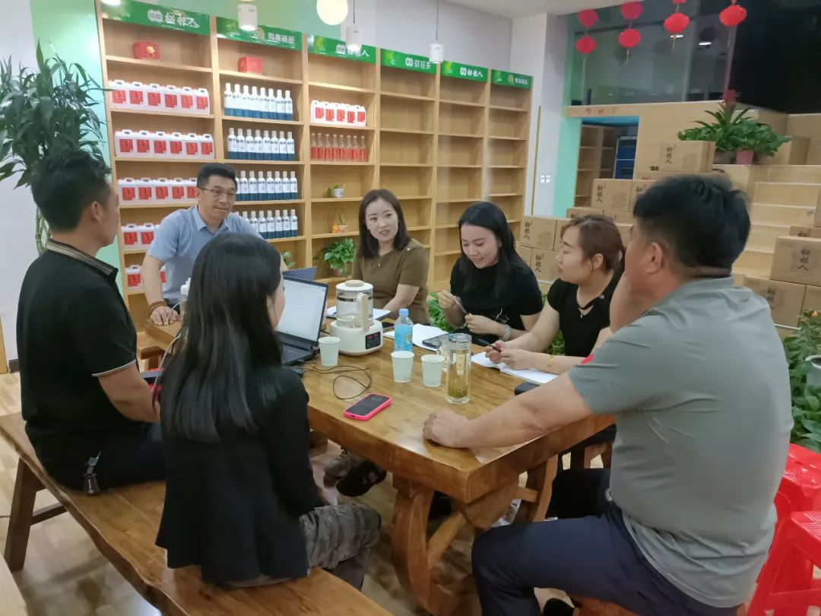

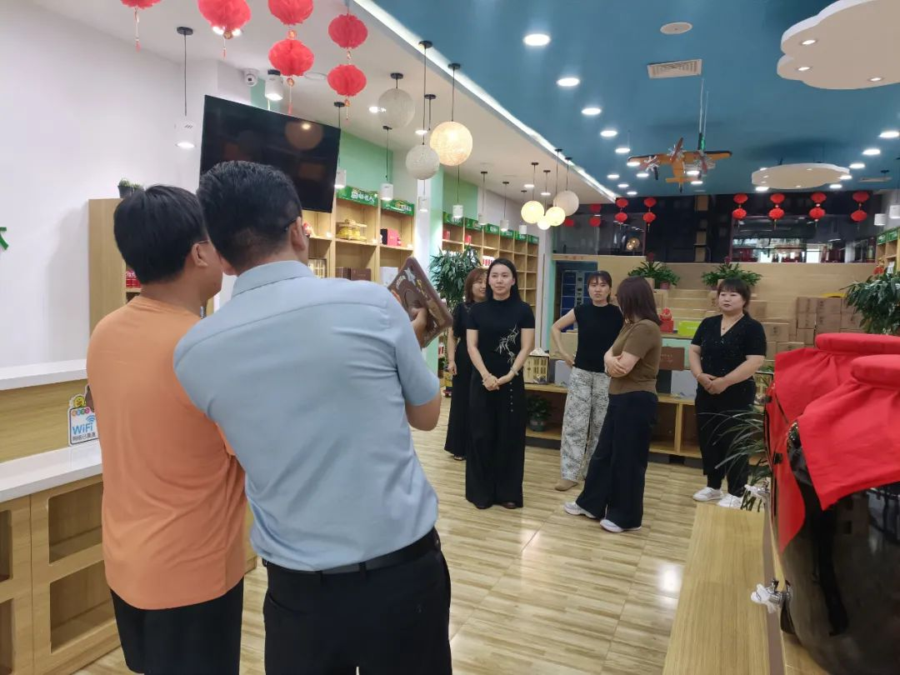
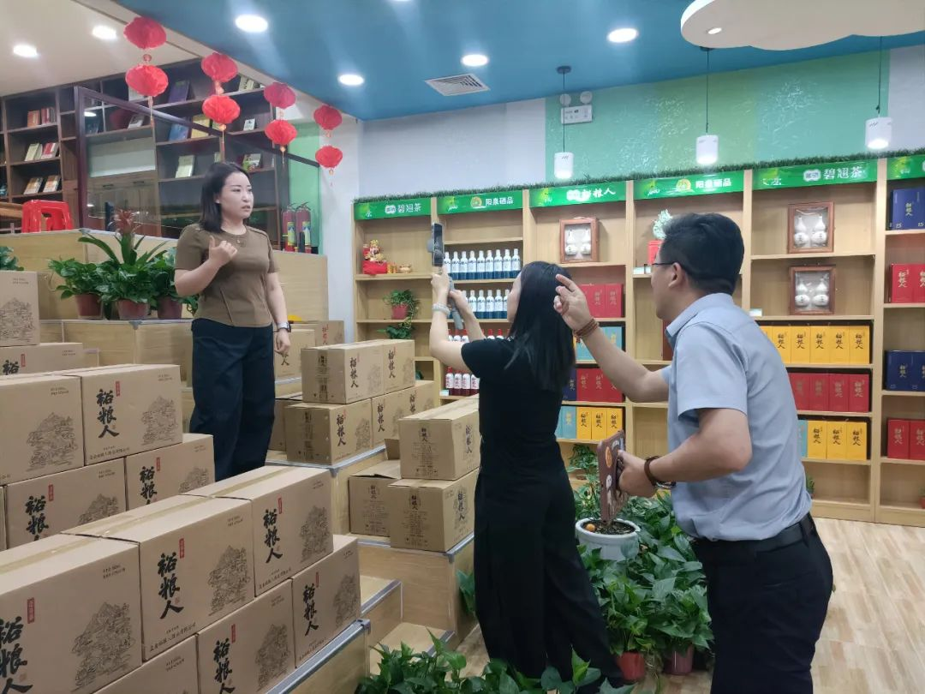

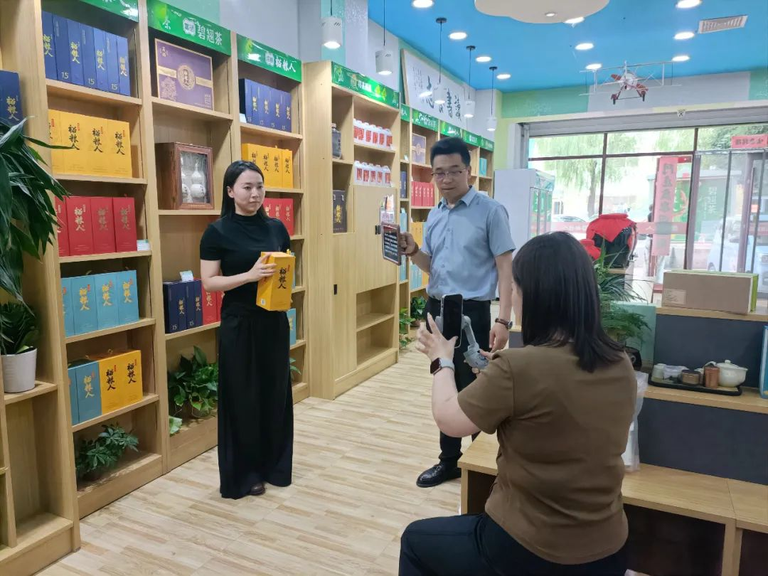

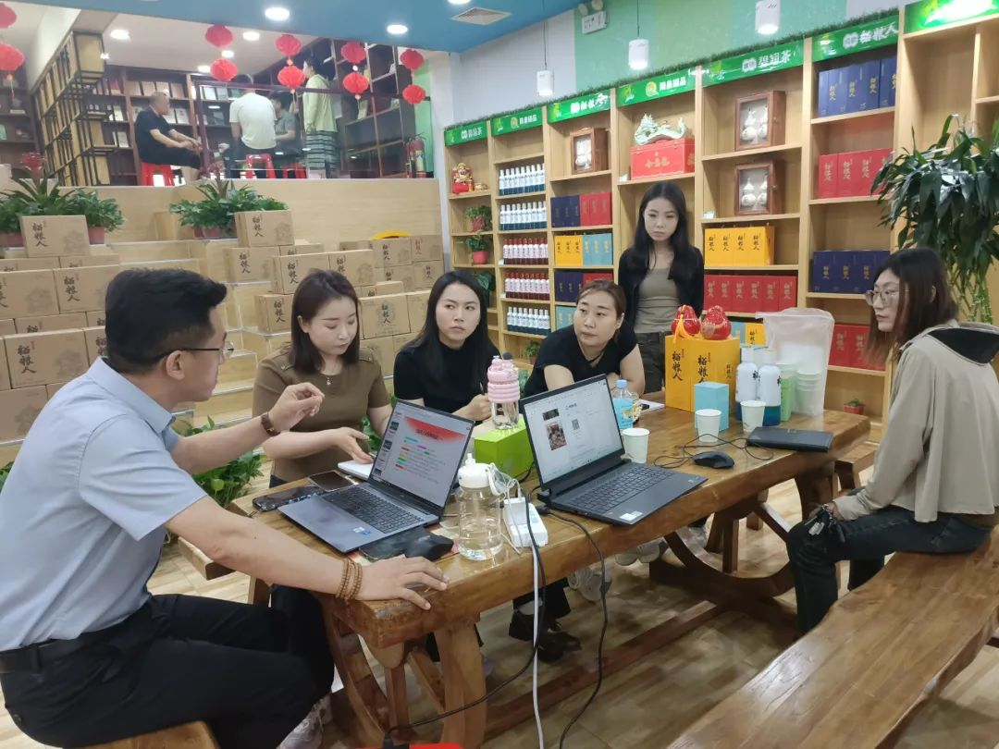
在培训过程中，教师团队带领学员们开设两个企业直播账号，并成功拍摄5条短视频。特别值得一提的是，学员们在老师的指导下，顺利完成首场95分钟的直播实操，观看人数达495人，点赞次数累计达9301次。这场直播不仅展示学员们的学习成果，也为企业后续的电商运营积累宝贵的经验。老师还重点讲解实时数据分析的重要性，并指导学员们掌握账号流量监测的方法。通过分析直播数据，学员们了解观众的行为习惯和喜好，为后续优化直播内容和提升销售转化率提供有力的数据支持。


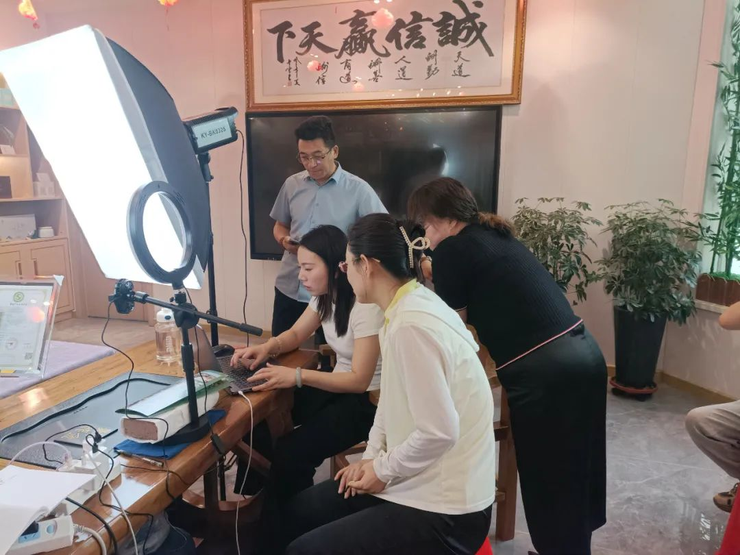


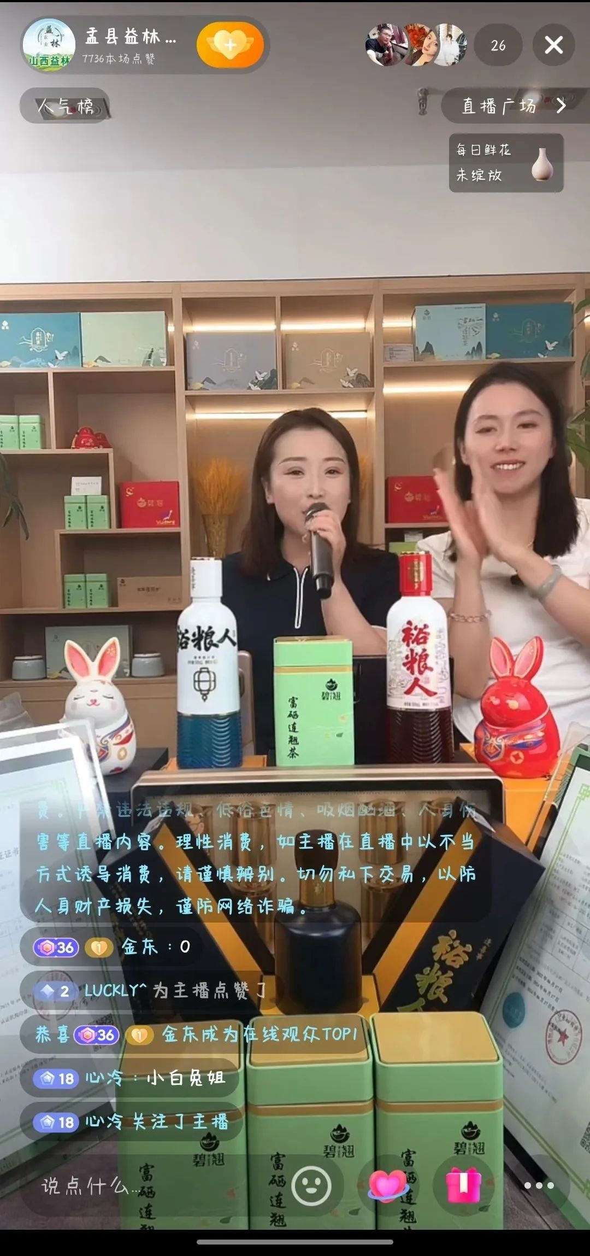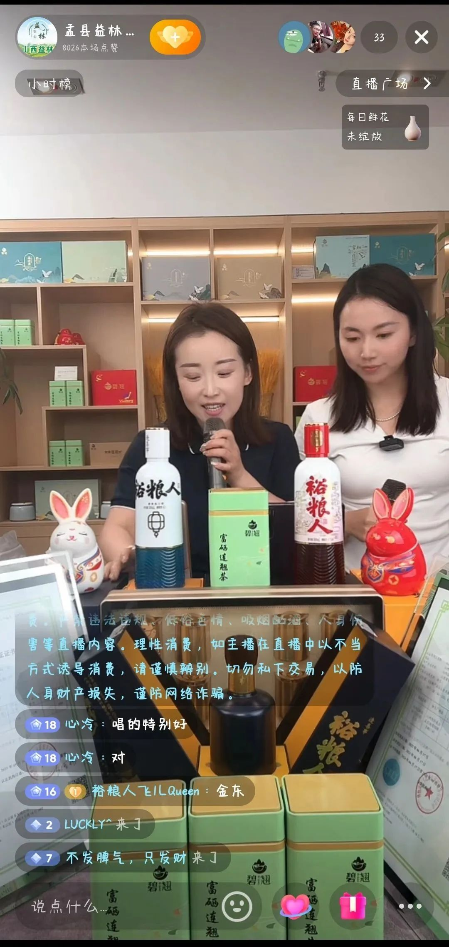

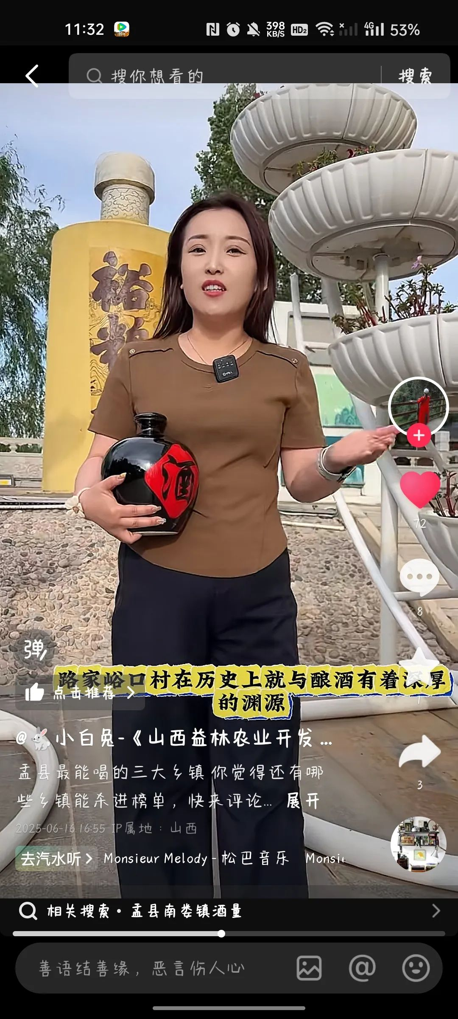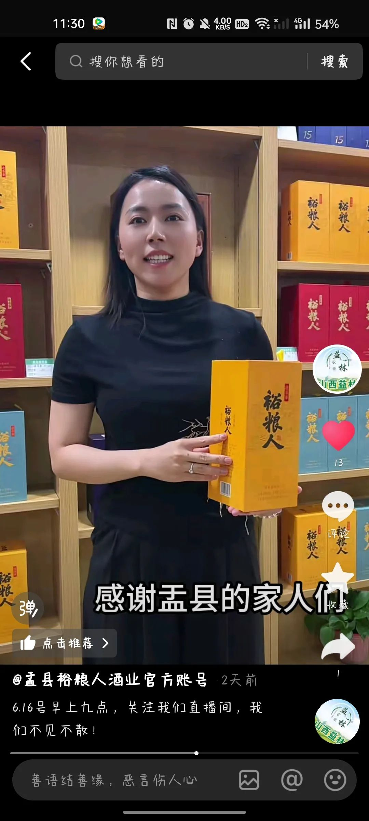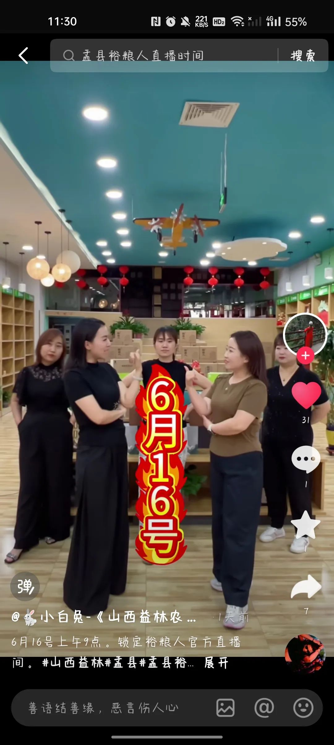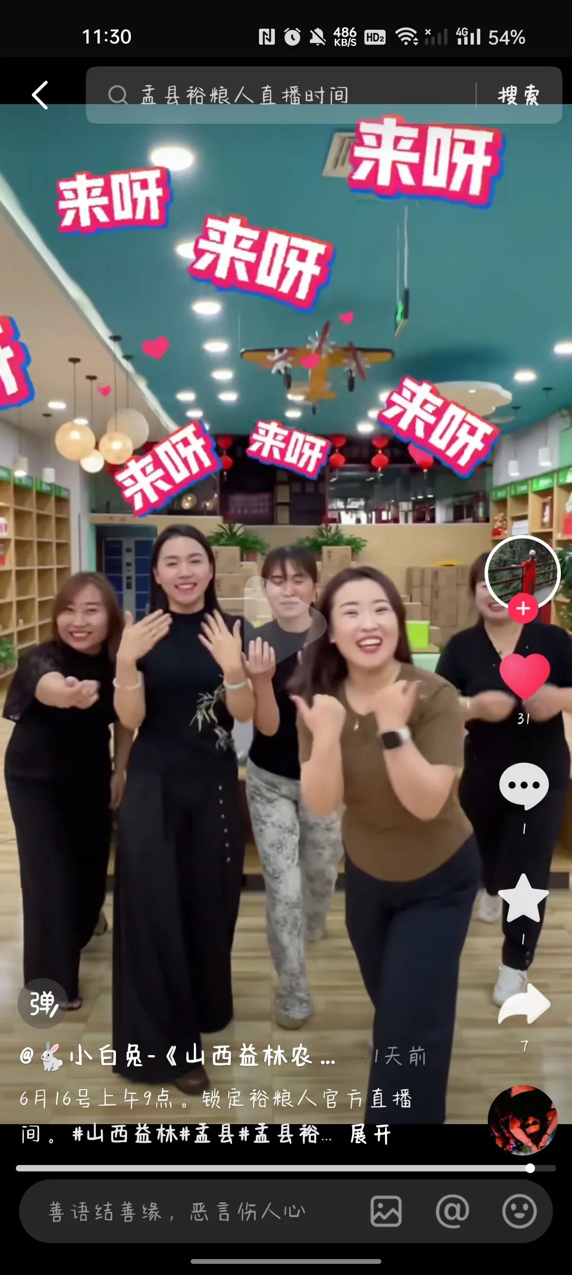
通过本次培训，学员们不仅学会如何有效地推广农产品，还掌握如何利用数据分析优化运营策略，为企业的长远发展奠定扎实的基础。
未来，盂县乡村e镇将继续深化电商培训工作，结合本地农产品的特色，探索更多创新的电商运营模式。同时，借助电商平台，进一步扩大农产品的销售渠道，提升品牌影响力，助力乡村振兴和农业现代化发展。

